Relatório Descritivo Categoria Cidadania em Rede
Identificação
Categoria: Cidadania em Rede
Título da Iniciativa: Projeto Nova Era-Melhor Idade
Instituição: Centro Estadual de Educação Tecnológica Paula Souza

Nome do responsável: Paulo Schroeder
Nomes dos membros da equipe:
Paulo Schroeder
Nádia Cristina B.A. dos Santos
Letícia Gomes Rodrigues
Monitoras:
Mayara Pontes D’Andréa
Renata Ribeiro Reis
Problema Enfrentado ou oportunidade percebida
Tendo em vista que Santos é uma das cidades com maior número de idosos no país e, com elevado índice de qualidade de vida, a Faculdade de Tecnologia Rubens Lara, da Baixada Santista iniciou um projeto voltado a essa população que no auge dos seus 60 anos tem conhecimento, sabedoria e, principalmente, vontade de viver. No Brasil, o ritmo de crescimento da população idosa tem sido sistemático e consistente. Segundo a Pesquisa Nacional por Amostra de Domicílios - PNAD 2009, o país contava com uma população com aproximadamente 21 milhões de pessoas de 60 anos ou mais de idade. Considerando que a tecnologia deve estar a serviço de todos, não deve haver limite de idade para quem quer e precisa aprender. A idéia de ensiná-los a usar o computador, tem início como forma de contribuição na redução do isolamento social, na estimulação mental, na independência, na evolução do saber e conseqüentemente no bem estar. A informática facilita o processo de comunicação com parentes, amigos, órgãos públicos e privados, estendendo o conceito de cidadania, contribuindo para a formação de um aluno como agente formador de opinião, sendo ele crítico e contributivo.
A inserção do idoso no mundo digital deve ser feita de forma prazerosa, oferecendo acesso à linguagem da Informática. Mendes (2010) atenta para o fato de que mesmo entre um grupo de idosos o processo de interação com o computador e a internet se dá de formas variadas de acordo com cada sujeito. Cada um, a sua maneira, experimenta a vivência de inclusão digital de forma diferente, o que reforça a importância de se contextualizar a inclusão digital à realidade de cada indivíduo.
Portanto, antes de iniciar o conteúdo é importante trazer a experiência de vida de cada aluno e conhecer as suas expectativas e motivações que o levaram fazer esse curso.
O aprendizado obtido pode ser utilizado para busca de novas perspectivas de trabalho. Segundo o IBGE a mudança ocorrida na estrutura etária brasileira faz necessária uma profunda transformação socioeconômica. A principal delas diz respeito ao que especialistas chamam de "bônus demográfico" ou "janela de oportunidades”. O conceito engloba as oportunidades que surgem para o país quando o número de pessoas consideradas economicamente produtivas (as que o IBGE considera em idade de trabalhar, entre 15 a 64 anos) é maior do que a parcela da população dependente (ou seja, menores e idosos que não trabalham).

Solução adotada
Assumindo a direção da Fatec Baixada Santista – Rubens Lara no 1º Semestre de 2010, o diretor Paulo Schroeder idealizou o Projeto Nova Era – Melhor Idade, com diferentes cursos voltados a Terceira Idade,
Primeiramente foram iniciados os cursos de Inglês e Informática Básica. A divulgação do programa foi feita em igrejas e no SESC – Serviço Social de Comércio, da cidade de Santos e a partir de então os candidatos começaram a surgir, formando assim as duas primeiras turmas do projeto.
Com o passar dos dias, cada vez mais candidatos procuravam a faculdade querendo se inscrever nas aulas, a procura aumentou tanto que se fez necessário uma reestruturação a fim de atender a demanda. Assim sendo foi designada uma pessoa responsável pelo atendimento e esclarecimento de dúvidas dos novos alunos.
O presidente do asilo Casa do Sol, localizado na cidade de Santos, solicitou algumas vagas e um grupo de dez idosos, dessa entidade, participaram do curso. O responsável pelo asilo observou que os idosos passaram a ficar mais ativos e alegres durante o período do curso e solicitou mais vagas e uma turma foi criada para atendê-los.
As aulas acontecem nos laboratórios de informática da faculdade e cada turma tem quatro horas semanais distribuídas em dois dias por semana, totalizando uma carga horária de 64 horas por semestre. O material didático é fornecido pela instituição. O conteúdo ministrado abrange noções dos componentes básicos do computador, uso do Paint como ferramenta para aprender a usar o mouse, noções de Word, uso da internet, criação e uso de e-mails e facebook.
Características da iniciativa
Inovação: Utilizar a experiência de vida do aluno para buscar relações como o uso das ferramentas do computador. Propor encontros mensais descontraídos durante as aulas para possibilitar a relação pessoal entre os indivíduos. Convidar alunos regulares da faculdade e ex-alunos para participarem do projeto como monitores. Os alunos que possuem notebooks são estimulados a utilizar o seu computador em sala de aula e recebem o material didático de acordo com o sistema operacional utilizado na sua máquina. Elaboração de apresentações detalhadas do conteúdo ministrado em cada aula em Power Point para auxiliá-los na execução das tarefas em sala e nas atividades desenvolvidas extra-aula. Ao término do semestre, os alunos e familiares são convidados para participarem da cerimônia de entrega dos certificados realizada no auditório da Etec Aristóteles Ferreira, ao lado da faculdade.
Replicabilidade: O projeto e todo material didático estão disponíveis na instituição para todos os coordenadores de cursos voltados aos idosos ou demais cursos que tenham interesse em conhecer a forma de trabalho proposta.
Relevância – A Informática na terceira idade é uma excelente atividade mental que auxilia na manutenção da memória, proporciona o aprendizado constante de algo novo e enriquece a experiência pessoal. Segundo o Portal do Envelhecimento. (http://www.portaldoenvelhecimento.org.br/artigos/artigo2335.htm):
- “A intimidade com os recursos eletrônicos torna-se o passaporte para modernidade, "obrigatório para os novos formatos de cidades e modelos de vida que estão sendo instaurados" (Côrte e Couto, 1999:10-11). A tecnologia está em destaque, dá status para quem domina os recursos computacionais. O computador pode ser tomado como uma metáfora de entrada na era da Informática.”
- “A tecnologia instalando-se cada vez mais no processo de vida das pessoas, a decisão é enfrentar, pois a alternativa é adentrar esse mundo ou ficar excluído. Acompanhar a evolução tecnológica e os progressos na comunicação, para diminuir o isolamento, sentir-se parte integrante deste novo mundo (Sá, 1999).
Baseado no que foi destacado anteriormente o curso de informática possibilita aos candidatos acima de sessenta anos a terem o primeiro contato com essa tecnologia que amplia o acesso à informação tornando-a fácil e quase instantânea no uso de computadores. Eles passam a se tornar mais independentes no uso dessa ferramenta que possibilita acesso a determinados documentos sem a necessidade de sair de casa e adquirem as condições necessárias para poder efetuar novas descobertas sem ter medo de estragar o computador. Devolve a auto-estima do idoso mostrando que ainda é competente para aprender e ensinar também.

Uso de TI
Os softwares utilizados no projeto são oferecidos pela instituição e fazem parte do pacote Office da Microsoft. A escolha deste foi através de uma pesquisa sobre o tipo de software que os alunos possuíam em seus computadores em casa. É exatamente o tipo de software que a instituição utiliza durante as suas aulas nos cursos regulares proporcionando assim maior facilidade no aprendizado dos recursos oferecidos pelo computador.

Articulação em rede
A idéia partiu do diretor Paulo Schroeder que idealizou o projeto e levou aos professores da faculdade buscando adeptos para fazer parte desse grupo. Ele mostrou que era possível organizar um curso de informática voltado à terceira idade porque existia o espaço físico e público. Durante uma reportagem sobre a divulgação do vestibular feita pelo diretor no 1º semestre de 2012 e ele comentou sobre o projeto. Após o término da reportagem uma enorme fila de idosos interessados se formou na faculdade. O projeto foi premiado como um dos destaques no ano de 2013 na 7.ª Feira Tecnológica do Centro Paula Souza (Feteps).

Documentação:
Todo o material referente ao Projeto Nova Era- Melhor Idade está disponível no setor da Coordenação do Curso e informações adicionais se encontram nos sites abaixo relacionados:

http://divertidosos.com.br/novo/2014/01/18/formatura-fatec/

http://www.fatecrl.edu.br/noticia.php?id=88

http://www.centropaulasouza.sp.gov.br/Noticias/2013/julho/24_7a-feteps-recebe-recorde-de-mais-de-mil-inscricoes-para-edicao-de-2013.asp

Produção do Conhecimento
O objetivo do projeto é a inserção do idoso no mundo digital. Para isso são ministradas aulas iniciais explicando os conceitos básicos do computador com o intuito de mostrar que o computador é apenas um conjunto de componentes físicos que só excutam as tarefas solicitadas a ele. Mostrando ao idoso que ele não tem conhecimento necessário para danificar a máquina. A utilização do programa Paint oferece as condições necessárias para o aprendizado no uso do mouse. As aulas com o programa Microsoft Word oferecem aos alunos a criação de textos formatados, cartas, convites e documentos em geral. A criação dos e-mails possibilita a eles a comunicação com amigos, familiares e o público em geral. O facebook é a ferramenta mais esperada pelos alunos, pois permite o reencontro com antigos amigos e familiares, publicações de fotos e novas amizades. As aulas são ministradas por professores e auxiliadas por monitores que atendem individualmente as dúvidas dos alunos.
O processo de aprendizagem dos idosos é lento e na fase inicial o aluno se mostra descrente do seu potencial de aprendizado, mas no decorrer das aulas o professor estimula o aluno a desenvolver todas as atividades de forma tranquila e mostrando que ele é capaz. Para isso, utiliza-se a apostila como material de apoio, porque os alunos alegam que esquecem o que aprenderam nas aulas anteriores. Além da apostila, são propostos exercícios de fixação.
Com base em pesquisa realizada ao final de cada semestre, observa-se que os alunos estão satisfeitos com o que é proposto e dado no curso.

Resultados Alcançados
Indicadores Quantitativos

O gráfico acima demonstra a evolução da quantidade de vagas e cursos oferecidos pelo projeto.

No período do 2º sem/2012 ao 1º sem/2013 não ocorreram inscrições devido ao excesso de idosos na lista de espera.

Todos os gráficos utilizados tem como referência dados cadastros na coordenação do projeto Nova Era – Melhor Idade.

Indicadores Qualitativos

Avaliação dos Alunos Entrevistados sobre a qualidade do Projeto
Informática
1° Sem/2010 | 80% satisfeitos
2° Sem/2010 | 85% satisfeitos
1° Sem/2011 | 83% satisfeitos
2° Sem/2011 | 87% satisfeitos
1° Sem/2012 | 90% satisfeitos
2° Sem/2012 | 88% satisfeitos
1° Sem/2013 | 95% satisfeitas
2° Sem/2013 | 80% satisfeitos

Fotos De Alunos e Monitores
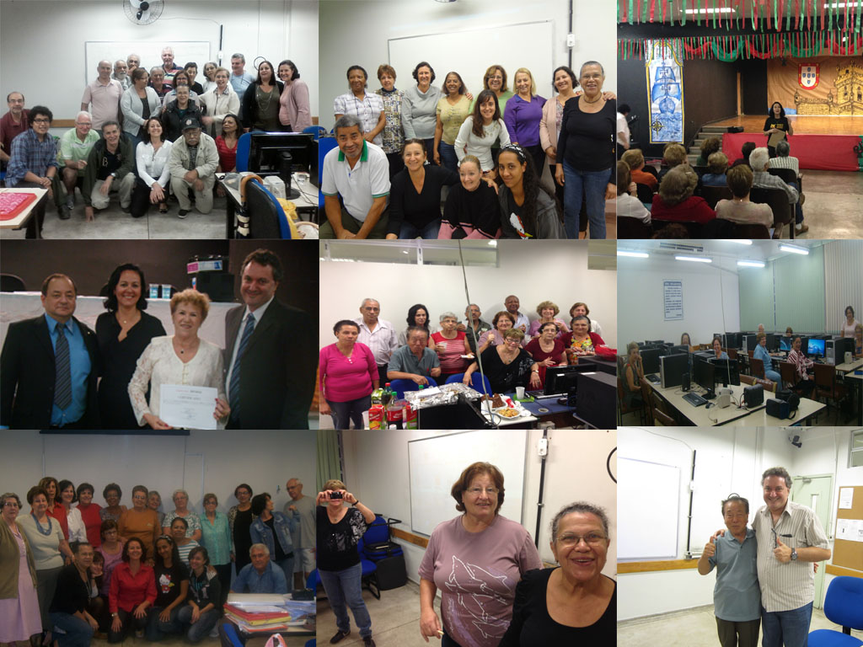

Imagem do convite da formatura
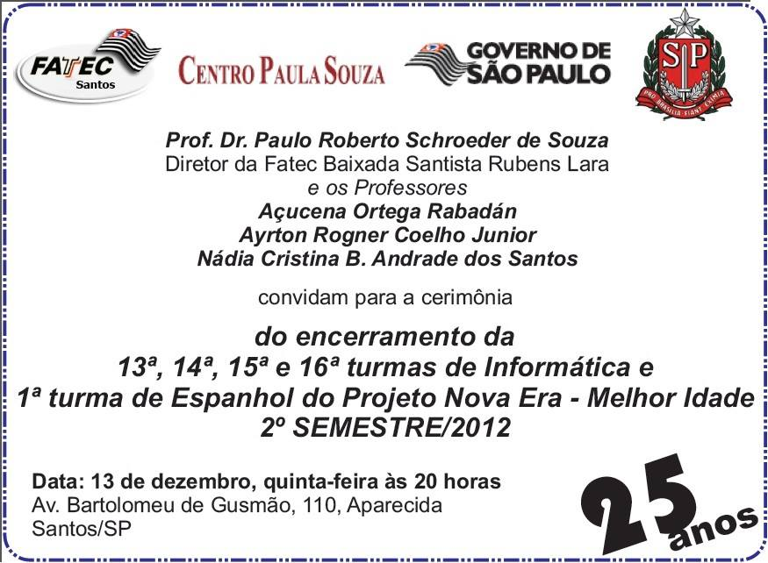
Todo final de semestre, a faculdade realiza uma cerimônia de entrega de certificados aos alunos concluintes.

Estande na 7ª feira Tecnológica do Centro Paula Souza (Feteps- 2013)
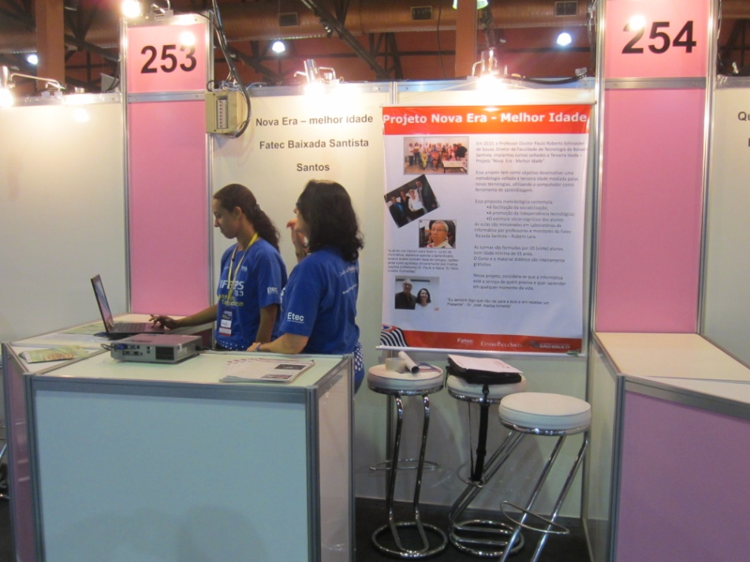

Depoimento de Aluno
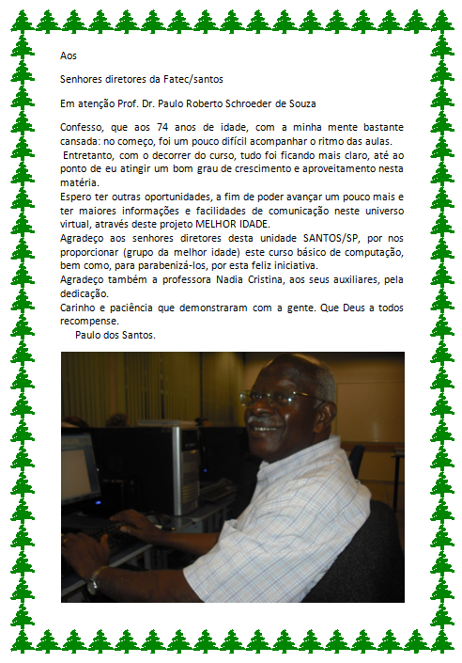

Resumo da iniciativa
O projeto tem como objetivo ensinar o idoso a usar o computador, mostrando que é possível aprender independente da idade e sem ter medo de danificá-lo. É ensinado acessar a internet, e-mail, facebook, escrever textos, copiar fotos das comemorações mensais, encaminhar para outros colegas e postar no facebook. As turmas são de 20 alunos com duração de um semestre. Cada um utiliza uma máquina e recebe o material de apoio que explica o passo a passo da aula. Ao término do curso os alunos estão capacitados e ganham autonomia para aprimorar os seus conhecimentos de informática.

